Semaine 4 : Mardi

- Dictée des Mots 220 à 229
- Faire exercice conjugaison du mardi.
- Lire et coller la leçon sur les mots étiquettes (dans le cahier jaune côté leçons français).
- Exercices 2 et 3 p109 (A portée de mots ou exercices retapés)
Lien vers une vidéo pour mieux comprendre
https://lesfondamentaux.reseau-canope.fr/video/les-termes-generiques.html

- Faire exercice math CA-24
- Réviser table de multiplication de 3

- Lecture : L’aspiracouleur.
Lire le chapitre 2 + faire les questions
- Expression Ecrite La phrase irréelle j’adore.

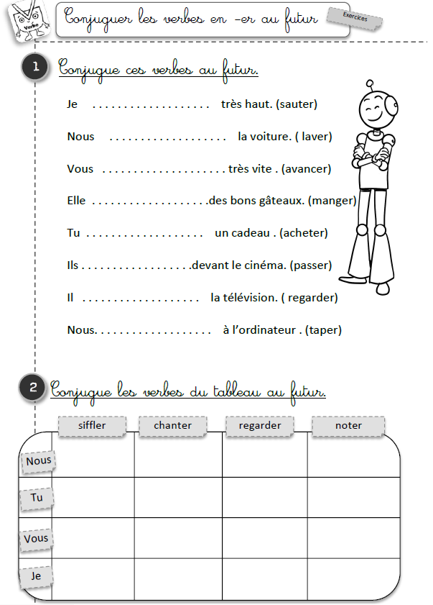

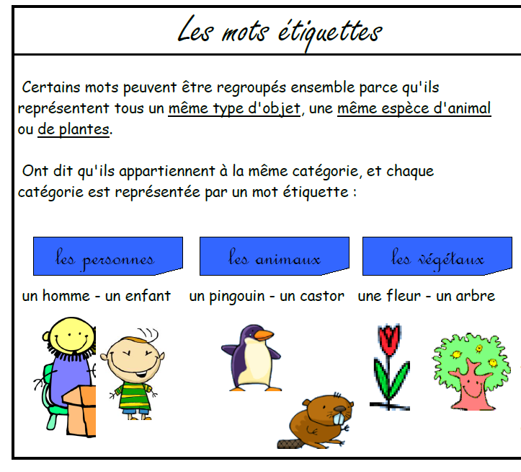

Lire :
Un mot étiquette permet de désigner une famille, une collection de mots.
Exemples :
Pays est le mot étiquette pour : France, Allemagne, Pologne, Maroc…
Vêtement est le mot étiquette pour : pull, gant, écharpe, pantalon, robe…

N°2 p109 : Trouve le mot étiquette pour chaque liste.

lundi – jeudi - vendredi – dimanche _____________________

février – mai – juin – octobre __________________________

rouge – vert – violet – bleu _________________________

Olivier – Estelle – Erwan – Maria __________________________

N°3 p109 : Barre l’intrus de chaque liste.

chaise – table – buffet – canapé – casserole

guitare – bouteille – piano – flûte – violon

paquebot – voilier – canoë – planeur – barque

